به نام خدا

عنوان پروژه: طراحی و پیاده سازی پایگاه داده سیستم انتخاب واحد دانشگاهی استاد راهنما: جناب آقای دکتر علی طائی زاده
دانشجو: سعیده سادات هاشمی نژاد
تاریخ تحویل: ۶ اسفند ۱۴۰۴

فصل اول: مقدمه

۱.۱ بیان مسئله
مدیریت انتخاب واحد در دانشگاه‌ها یکی از چالش‌برانگیزترین فرآیندهای اداری است که به صورت همزمان باید اطلاعات هزاران دانشجو، صدها درس، ده‌ها استاد و محدودیت‌های ظرفیتی را پردازش کند. در سیستم‌های سنتی، این فرآیند با استفاده از فرم‌های کاغذی یا فایل‌های Excel انجام می‌شد که مشکلاتی مانند تکرار داده، ناسازگاری اطلاعات و عدم امکان گزارش‌گیری سریع را به همراه داشت. امروزه استفاده از پایگاه داده رابطه‌ای به عنوان راه‌حل استاندارد برای مدیریت چنین اطلاعاتی شناخته شده است.

۱.۲ هدف پروژه
هدف از این پروژه، طراحی و پیاده‌سازی یک پایگاه داده رابطه‌ای کامل برای سیستم انتخاب واحد دانشگاهی است. این سیستم باید بتواند اطلاعات دانشجویان، اساتید، دروس، کلاس‌ها و ثبت‌نام‌ها را به صورت ساختاریافته ذخیره کند، روابط میان موجودیت‌ها را با یکپارچگی کامل مدیریت نماید، و پاسخگوی انواع کوئری‌های اطلاعاتی باشد. علاوه بر این، طراحی سیستم باید از منظر پرفورمنس، امنیت داده و انعطاف‌پذیری در برابر تغییرات آینده بهینه باشد.

۱.۳ دامنه و محدوده پروژه
این پروژه زیرسیستم انتخاب واحد یک دانشگاه فرضی را مدل می‌کند. سیستم طراحی‌شده شامل ۹ جدول اصلی، بیش از ۱۰۰۰ رکورد داده آزمایشی، ۱۸ کوئری SQL در سطوح مختلف و پوشش ۱۰ ترم تحصیلی از سال ۱۴۰۰ تا ۱۴۰۴ است. پیاده‌سازی در محیط MariaDB نسخه ۱۰.۴ با استفاده از ابزار Navicat Premium انجام شده است.

۱.۴ ابزار و فناوری
پایگاه داده این پروژه با استفاده از MySQL/MariaDB پیاده‌سازی شده است. دلیل انتخاب این سیستم مدیریت پایگاه داده، پشتیبانی کامل از کلیدهای خارجی و یکپارچگی ارجاعی با موتور InnoDB، امکان تعریف ENUM برای فیلدهای محدودیت‌دار مانند Status و Gender، پشتیبانی از کاراکترهای فارسی با encoding از نوع utf8mb4، و رایگان و متن‌باز بودن آن برای محیط‌های آموزشی است. ابزار Navicat Premium برای طراحی بصری جداول، اجرای کوئری‌ها و مدیریت داده‌های آزمایشی استفاده شده است.

۱.۵ ساختار گزارش
این گزارش در چهار فصل اصلی تنظیم شده است. فصل اول (همین فصل) مقدمه و اهداف پروژه را معرفی می‌کند. فصل دوم پیشینه تحقیق و مروری بر کارهای مشابه انجام‌شده در زمینه پایگاه داده سیستم‌های آموزشی را ارائه می‌دهد. فصل سوم کار اصلی پروژه شامل طراحی، پیاده‌سازی و کوئری‌های SQL را شرح می‌دهد. فصل چهارم طراحی این پروژه را از منظر پرفورمنس و امنیت با رویکردهای جایگزین مقایسه می‌کند.

فصل دوم: پیشینه تحقیق

۲.۱ مقدمه فصل
سیستم‌های اطلاعاتی دانشگاهی از دهه ۱۹۸۰ میلادی به صورت جدی مورد توجه محققان قرار گرفته‌اند. در این فصل، مروری بر کارهای انجام‌شده در زمینه طراحی پایگاه داده برای سیستم‌های آموزشی ارائه می‌شود و سپس سیستم‌های رایج مورد استفاده در دانشگاه‌های ایران و جهان معرفی می‌گردند.

۲.۲ تکامل سیستم‌های اطلاعاتی دانشگاهی
۲.۲.۱ نسل اول — سیستم‌های فایل‌محور (دهه ۱۹۷۰ تا ۱۹۸۰)
اولین تلاش‌ها برای مدیریت اطلاعات دانشگاهی بر پایه فایل‌های flat و برنامه‌های COBOL بود. در این رویکرد، هر بخش از دانشگاه فایل‌های مستقل خود را نگهداری می‌کرد. مشکل اصلی این رویکرد، تکرار گسترده داده و عدم امکان استعلام‌های پیچیده بین بخش‌های مختلف بود. برای مثال، دریافت لیست دانشجویانی که در یک درس خاص ثبت‌نام کرده‌اند مستلزم بررسی دستی چندین فایل جداگانه بود.

۲.۲.۲ نسل دوم — پایگاه‌های داده رابطه‌ای (دهه ۱۹۸۰ تا ۱۹۹۰)
با معرفی مدل رابطه‌ای توسط Edgar Codd در سال ۱۹۷۰ و گسترش سیستم‌هایی مانند Oracle و IBM DB2 در دهه ۱۹۸۰، دانشگاه‌ها به تدریج به سمت پایگاه‌های داده رابطه‌ای حرکت کردند. این تغییر امکان تعریف روابط دقیق بین موجودیت‌ها، اعمال محدودیت‌های یکپارچگی و اجرای کوئری‌های پیچیده را فراهم کرد. در این دوره، مفهوم نرمال‌سازی به عنوان اصل اساسی طراحی پایگاه داده مطرح شد.

۲.۲.۳ نسل سوم — سیستم‌های یکپارچه (دهه ۲۰۰۰ تا کنون)
امروزه اکثر دانشگاه‌های بزرگ دنیا از سیستم‌های یکپارچه مدیریت دانشگاهی استفاده می‌کنند که زیرسیستم انتخاب واحد تنها بخشی از آن‌هاست. این سیستم‌ها معمولاً شامل ماژول‌های مالی، کتابخانه، خوابگاه، آموزش و پژوهش هستند و بر یک پایگاه داده مرکزی استوارند.

۲.۳ سیستم‌های رایج در ایران
۲.۳.١ سیستم گلستان
سیستم جامع گلستان یکی از پرکاربردترین نرم‌افزارهای مدیریت آموزشی در دانشگاه‌های ایران است که توسط شرکت پیام‌نور توسعه یافته و اکنون در بسیاری از دانشگاه‌های دولتی کشور به کار می‌رود. این سیستم از یک پایگاه داده رابطه‌ای Oracle در backend استفاده می‌کند و قابلیت‌هایی از جمله انتخاب واحد آنلاین، مدیریت نمرات، صدور گواهینامه و گزارش‌گیری‌های آماری را ارائه می‌دهد. ساختار پایگاه داده گلستان بر اساس جداول اصلی دانشجو، درس، استاد و ترم بنا شده که با طراحی این پروژه مشابهت مفهومی دارد، اما به دلیل مقیاس بزرگ‌تر، از تکنیک‌های پیشرفته‌تری مانند Partitioning و Replication بهره می‌برد.

۲.۳.۲ سیستم سما
سیستم سما (سامانه مدیریت آموزشی) که توسط دانشگاه آزاد اسلامی توسعه یافته، یکی دیگر از سیستم‌های پرکاربرد در ایران است. این سیستم از پایگاه داده SQL Server مایکروسافت استفاده می‌کند و برای مدیریت بیش از یک میلیون دانشجو در سراسر کشور طراحی شده است. یکی از ویژگی‌های متمایز سما، مدیریت چند دانشگاهی در یک پایگاه داده واحد است که نیازمند جدول اضافه‌ای برای University در ساختار پایگاه داده است — رویکردی که در بخش مقایسه فصل چهارم به آن پرداخته می‌شود.

۲.۴ پژوهش‌های مرتبط در طراحی پایگاه داده آموزشی
۲.۴.۱ مدل‌سازی پیش‌نیاز دروس
یکی از چالش‌های اصلی در طراحی پایگاه داده سیستم‌های آموزشی، مدل‌سازی رابطه پیش‌نیازی میان دروس است. این رابطه ذاتاً یک رابطه چند به چند خودارجاعی است. در پژوهش‌های مختلف، سه رویکرد اصلی برای این مدل‌سازی پیشنهاد شده است:
رویکرد اول — فیلد ساده: ذخیره یک PrerequisiteID در جدول Courses این روش ساده است اما تنها یک پیش‌نیاز برای هر درس را پشتیبانی می‌کند.
رویکرد دوم — جدول ارتباطی مستقل: ایجاد یک جدول Prerequisite با دو کلید خارجی به جدول Courses این روش که در این پروژه نیز استفاده شده، چندین پیش‌نیاز برای هر درس را پشتیبانی می‌کند و به عنوان best practice در ادبیات پایگاه داده شناخته می‌شود.
رویکرد سوم — درخت پیش‌نیاز: استفاده از ساختار درختی برای مدل‌سازی زنجیره‌های پیش‌نیاز. این روش پیچیده‌تر است اما برای دروس با زنجیره‌های عمیق پیش‌نیاز (مانند دروس ریاضی که هر سطح به سطح قبل وابسته است) مناسب‌تر است.
۲.۴.۲ مدیریت ظرفیت و انتخاب واحد همزمان
یکی از مسائل رایج در سیستم‌های انتخاب واحد، مدیریت همزمانی (Concurrency) است؛ یعنی وقتی صدها دانشجو به طور همزمان برای یک کلاس ثبت‌نام می‌کنند و ظرفیت محدود است. پژوهش‌ها نشان داده‌اند که استفاده از مکانیزم‌های قفل‌گذاری (Locking) و تراکنش (Transaction) در پایگاه داده، راه‌حل استاندارد این مسئله است. در طراحی این پروژه، فیلد Capacity در جدول Section و فیلد Status در جدول Enrollment با این هدف تعریف شده‌اند.

۲.۴.۳ نرمال‌سازی در سیستم‌های آموزشی
بررسی ادبیات نشان می‌دهد که اکثر پژوهشگران، نرمال‌سازی تا سطح فرم سوم (NF3) را برای سیستم‌های آموزشی کافی و مناسب می‌دانند. نرمال‌سازی بالاتر (BCNF و NF4 ) معمولاً در سیستم‌های آموزشی ضرورتی ندارد زیرا وابستگی‌های چندمقداری در این حوزه نادر است. طراحی این پروژه از NF3 پیروی می‌کند؛ جداسازی Department از Major و جداسازی Semester از Section نمونه‌های عینی رعایت این فرم هستند.

۲.۵ سیستم‌های مشابه در سطح بین‌الملل
۲.۵.۱ Banner (Ellucian)
Banner یکی از پرکاربردترین سیستم‌های مدیریت دانشگاهی در جهان است که در بیش از ۱۴۰۰ دانشگاه در سراسر دنیا استفاده می‌شود. پایگاه داده Banner بر Oracle استوار است و از معماری چند-دانشگاهی پشتیبانی می‌کند. ساختار جدول‌های اصلی Banner SPRIDEN برای دانشجویان، SSBSECT برای Section‌ها، SFRSTCR برای ثبت‌نام) با ساختار این پروژه مشابهت مفهومی دارد، اما به دلیل انعطاف بسیار بیشتر، از جداول پیکربندی‌پذیر (Configurable Tables) استفاده می‌کند که پیچیدگی طراحی را افزایش می‌دهد.

۲.۵.۲ Moodle
Moodle یک پلتفرم یادگیری آنلاین متن‌باز است که پایگاه داده آن با MySQL/MariaDB پیاده‌سازی شده — همان سیستم مورد استفاده در این پروژه. ساختار پایگاه داده Moodle شامل جداول mdl_course (معادل Courses)، mdl_user (معادل Student) و mdl_enrol (معادل Enrollment) است. مقایسه جالب این است که Moodle برخلاف این پروژه، از ترم‌بندی ثابت استفاده نمی‌کند و هر دوره تاریخ شروع و پایان مستقل دارد — رویکردی که در فصل چهارم با رویکرد این پروژه مقایسه می‌شود.

۲.۵.۳ PeopleSoft (Oracle)
PeopleSoft Campus Solutions یکی از سیستم‌های پیشرفته مدیریت دانشگاهی است که توسط Oracle ارائه می‌شود. این سیستم از معماری سه‌لایه (Three-Tier) استفاده می‌کند و پایگاه داده آن با Oracle Database پیاده‌سازی شده است. یکی از ویژگی‌های متمایز PeopleSoft، استفاده از Effective Date برای ردیابی تاریخچه تغییرات است؛ یعنی هر تغییر در اطلاعات دانشجو یا درس به جای بازنویسی، به صورت یک ردیف جدید با تاریخ مؤثر ذخیره می‌شود. این رویکرد حجم داده را افزایش می‌دهد اما قابلیت audit کامل را فراهم می‌کند.

۲.۶ شکاف پژوهشی و جایگاه این پروژه
مرور ادبیات نشان می‌دهد که اکثر سیستم‌های موجود یا بسیار پیچیده و enterprise-level هستند ( مانند Banner و PeopleSoft) یا برای کاربردهای خاصی طراحی شده‌اند ( مانند Moodle که تمرکز اصلی آن بر یادگیری آنلاین است نه انتخاب واحد سنتی ). این پروژه در فضای میانی قرار دارد: یک پایگاه داده کامل و نرمال‌شده که تمام جنبه‌های انتخاب واحد دانشگاهی سنتی ایران را پوشش می‌دهد، بدون پیچیدگی‌های غیرضروری سیستم‌های enterprise

فصل سوم: طراحی و پیاده‌سازی پایگاه داده

3.1 .تحلیل نیازمندیها
سیستم انتخاب واحد دانشگاهی باید قابلیت‌های زیر را پوشش دهد:
- نگهداری اطلاعات کامل دانشجویان شامل مشخصات شخصی و رشته تحصیلی.
- مدیریت ساختار سازمانی دانشگاه شامل دانشکده‌ها و رشته‌ها.
- ذخیره‌سازی اطلاعات دروس و پیش‌نیازهای آن‌ها.
- مدیریت اطلاعات اساتید و دانشکده‌ی مربوط به هر استاد.
- استاد و ظرفیت
- برنامه‌ریزی کلاس‌ها بر اساس ترم تحصیلی، استاد و ظرفیت.
- ثبت و مدیریت فرآیند انتخاب واحد دانشجویان به همراه نمرات و وضعیت ثبت‌نام.

3.2. نمودارER
نمودار موجودیت-ارتباط(Entity-Relationship) این سیستم بر اساس تحلیل نیازمندیها طراحی شده است. موجودی تهای اصلی شناسایی شده در این سیستم عبارت اند از: دانشجو، رشته، دانشکده، درس، پیش نیاز ،کلاس، ترم، استاد و ثبت نام. روابط میان این موجودیتها به گونهای تعریف شده اند که یکپارچگی داده ها تضمین شود. برای نمونه، هر دانشجو به یک رشته تعلق دارد، هر رشته به یک دانشکده وابسته است، هر کلاس توسط یک استاد در یک ترم مشخص ارائه میشود و هر ثبت نام دانشجویی دقیقاً به یک کلاس اشاره دارد.

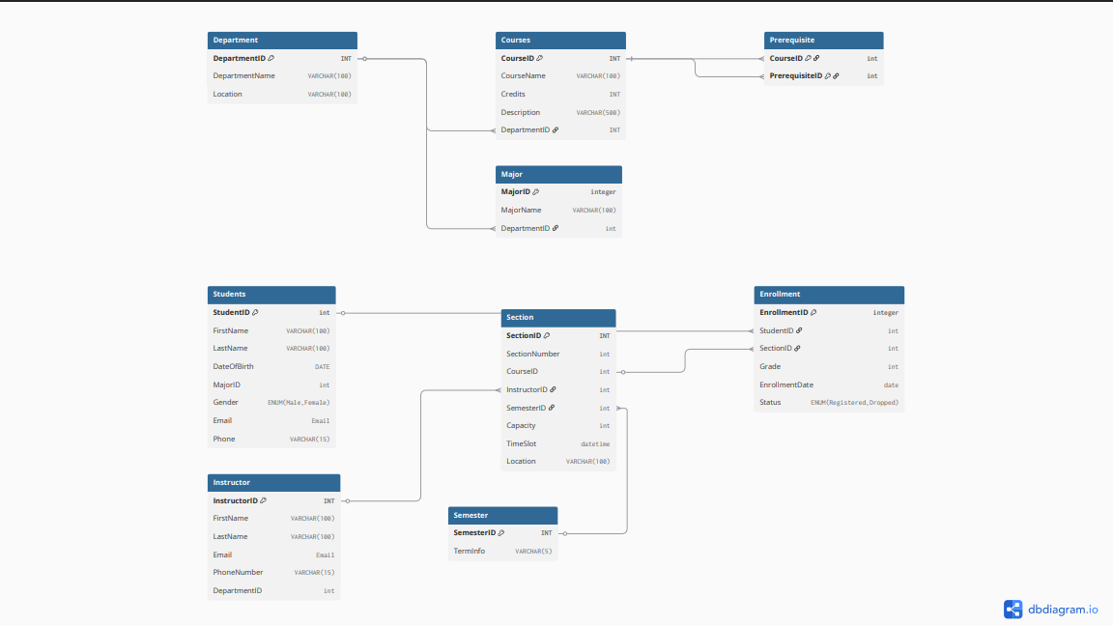

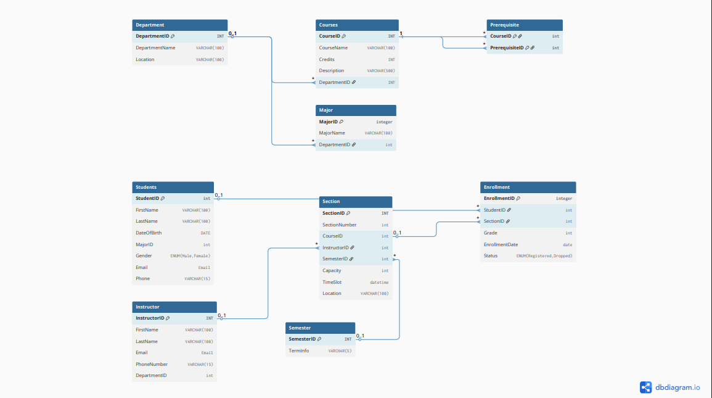

3.3. طراحی پایگاه داده (ساختار جداول)
پایگاه داده این سیستم از 9 جدول تشکیل شده است که در ادامه هر یک توضیح داده میشود.
3.3.1 . جدول Students (دانشجویان) این جدول اطلاعات شخصی و تحصیلی دانشجویان را نگهداری می‌کند. فیلد MajorID به عنوان کلید خارجی به جدول Major متصل است و رشته تحصیلی هر دانشجو را مشخص می‌کند.

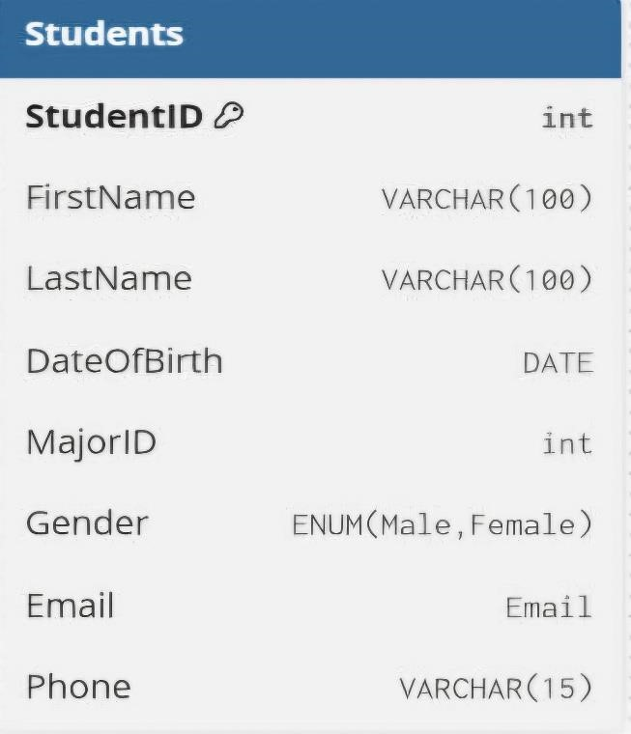

3.3.2 .جدول Major (رشته‌ی تحصیلی) این جدول رشته‌های تحصیلی موجود در دانشگاه را تعریف می‌کند و هر رشته را به دانشکده مربوط خود متصل می‌نماید
.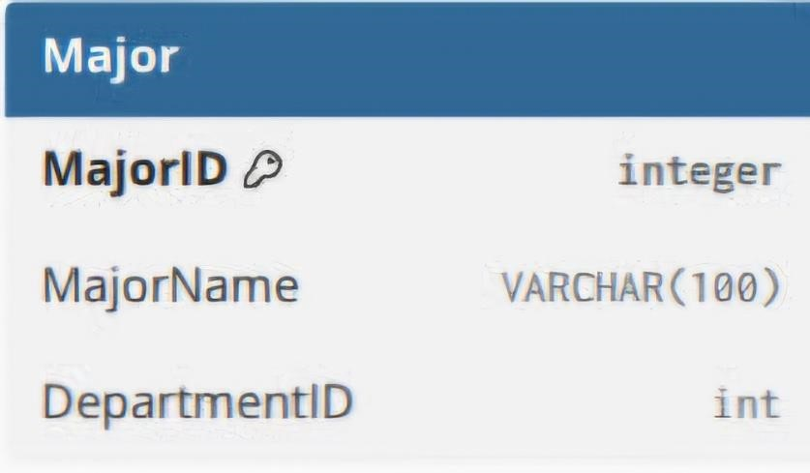

. 3.3.3 جدول Department (دانشکده)این جدول اطلاعات دانشکده‌های دانشگاه را ذخیره می‌کند.
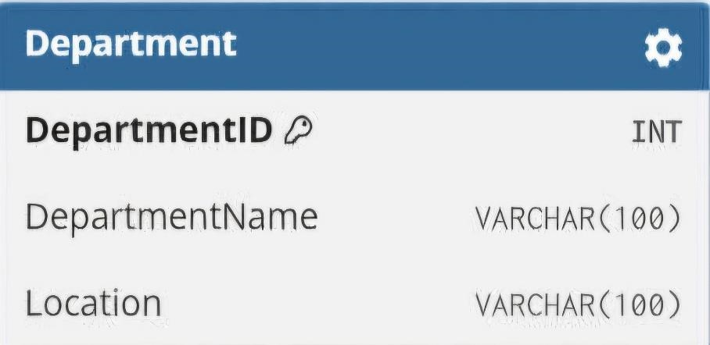

3.3.4. جدول Courses (دروس) این جدول اطلاعات کلیه دروس ارائه‌شده در دانشگاه را نگهداری می‌کند.
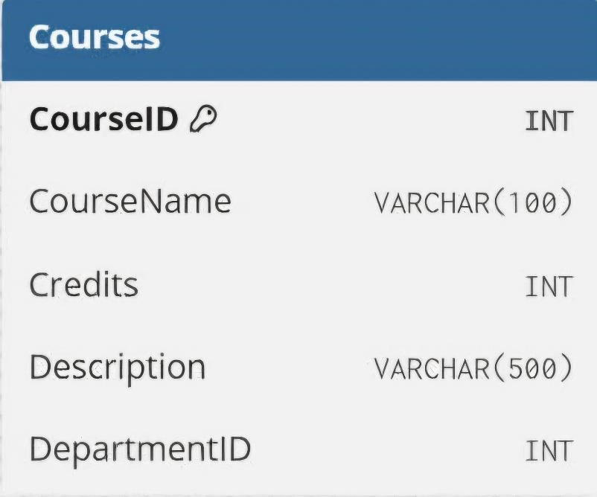

53.3. . جدول Prerequisite (پیش‌نیاز) این جدول یک جدول ارتباطی مستقل است که رابطه پیش‌نیازی میان دروس را مدل می‌کند. ساختار این جدول اجازه می‌دهد یک درس چندین پیش‌نیاز داشته باشد. هر دو فیلد این جدول به کلید اصلی CourseID در جدول Courses اشاره می‌کنند و با هم کلید اصلی ترکیبی این جدول را تشکیل می‌دهند.
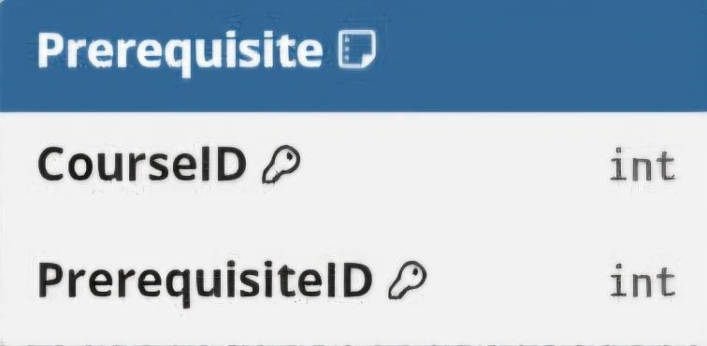

63.3. . جدول Semester (ترم تحصیلی) این جدول ترم‌های تحصیلی دانشگاه را ذخیره می‌کند. داده‌های این جدول از سال 1400 تا 1404 شمسی را پوشش می‌دهند و به ازای هر سال تحصیلی دو ترم در نظر گرفته شده است. بنابراین مقادیر فیلد TermInfo به صورت 14001، 14002، 14011، 14012 و ... به همین ترتیب تا 1404 تعریف می‌شوند.
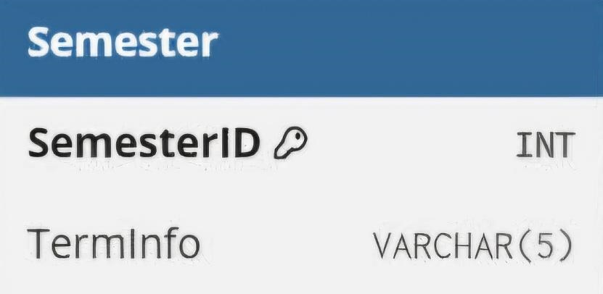

73.3.. جدول Instructor (اساتید) این جدول اطلاعات اساتید دانشگاه را نگهداری می‌کند. فیلد DepartmentID مشخص می‌کند که هر استاد در کدام دانشکده تدریس می‌کند.
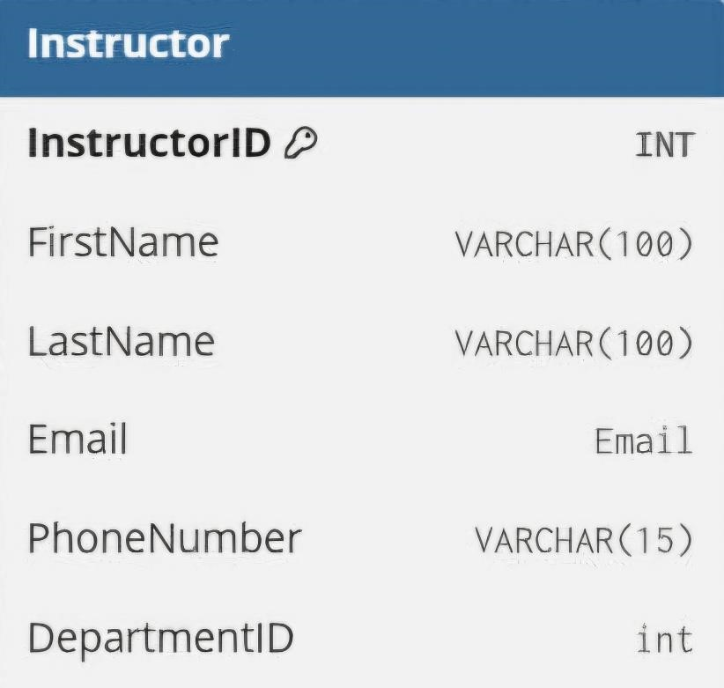

83.3. . جدول Section (کلاس‌ها) این جدول اطلاعات مربوط به برگزاری هر کلاس درسی را ذخیره می‌کند. یک درس می‌تواند در یک ترم چندین section (گروه) داشته باشد.

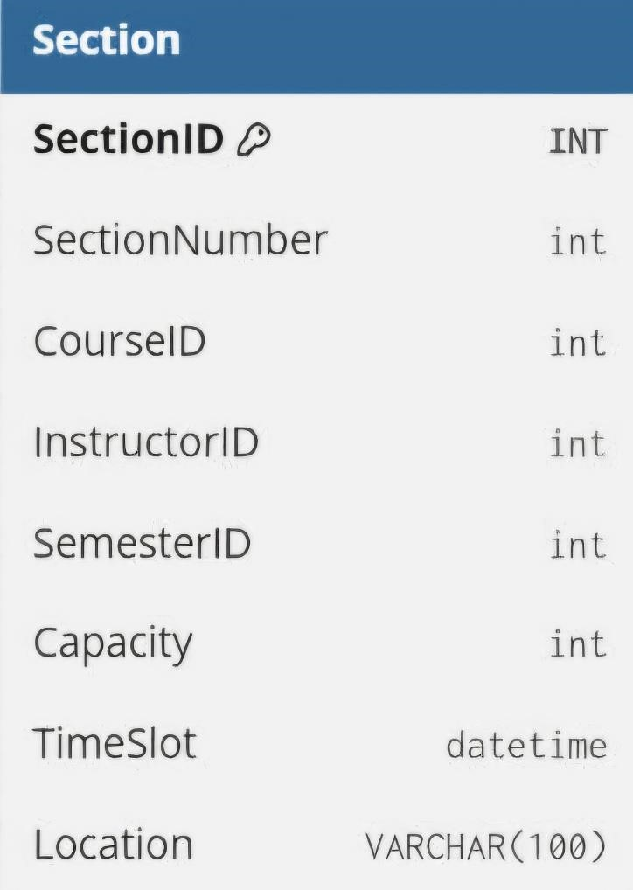

93.3. . جدول Enrollment (انتخاب واحد) این جدول، هسته اصلی سیستم انتخاب واحد است و ارتباط میان دانشجو و کلاس انتخاب‌شده را ثبت می‌کند. فیلد Status نشان می‌دهد که آیا دانشجو هنوز در درس ثبت‌نام دارد یا آن را حذف کرده است.
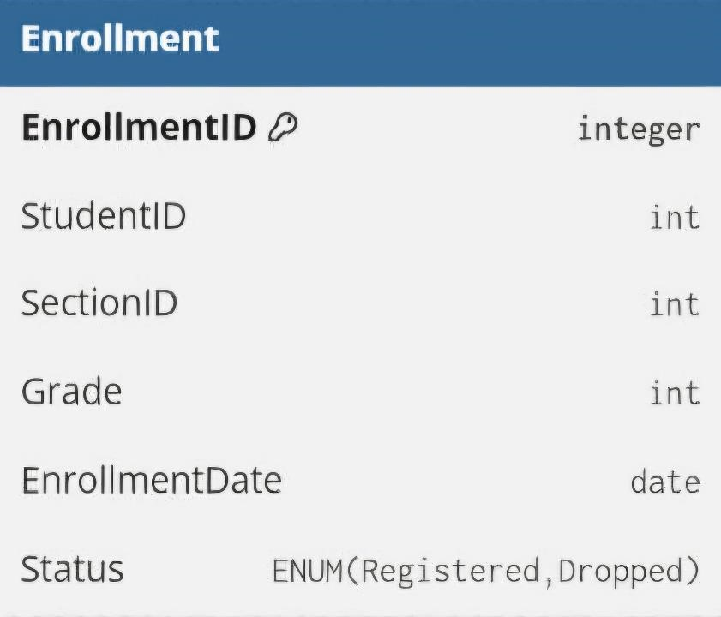

۳.۴ . روابط میان جداول
روابط تعریف‌شده در این پایگاه داده به صورت زیر است:
هر دانشجو (Students) به یک رشته (Major) تعلق دارد — رابطه چند به یک.
هر رشته (Major) به یک دانشکده (Department) تعلق دارد — رابطه چند به یک.
هر درس (Courses) به یک دانشکده (Department) تعلق دارد — رابطه چند به یک.
هر استاد (Instructor) در یک دانشکده (Department) تدریس می‌کند — رابطه چند به یک.
هر کلاس (Section) به یک درس، یک استاد و یک ترم وابسته است — روابط چند به یک.
جدول Prerequisite رابطه خودارجاعی روی جدول Courses پیاده‌سازی می‌کند.
هر ثبت‌نام (Enrollment) یک دانشجو را به یک کلاس متصل می‌کند — رابطه چند به چند که از طریق این جدول میانی حل شده است.

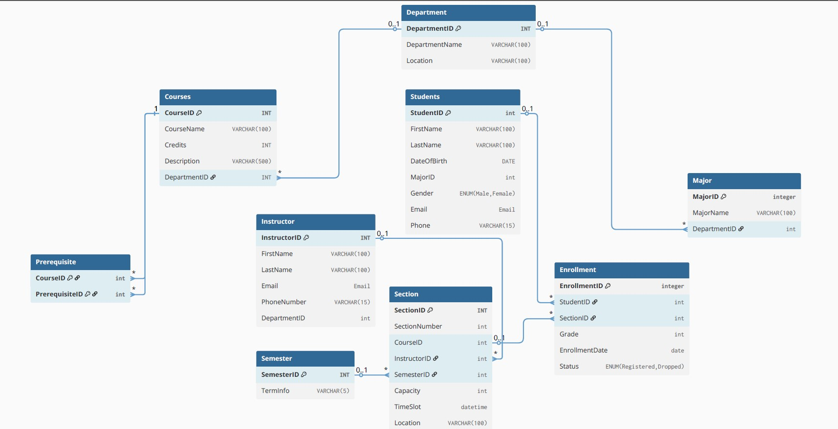

۳.۵. داده‌های آزمایشی
برای آزمون صحت طراحی پایگاه داده، داده‌های آزمایشی واقع‌گرایانه‌ای در تمام جداول درج شده است. این داده‌ها شامل ۱۰۰۰ دانشجو، ۵۰ رشته تحصیلی، ۶ دانشکده، ۴۰ درس، ۵۰ استاد، ۵۰۵ کلاس (Section) در ۱۰ ترم تحصیلی و ۱۰۰۰ رکورد ثبت‌نام است. داده‌ها با استفاده از ابزار تولید داده تصادفی ایجاد شده و در محیط Navicat درج شده‌اند.

۳.۶ . کوئری‌های SQL
در این بخش، کوئری‌های نوشته‌شده برای سیستم به سه دسته تقسیم شده‌اند: کوئری‌های ساده، کوئری‌های با JOIN و کوئری‌های با GROUP BY و توابع تجمیعی.
۱) کوئری‌های ساده (Simple Queries)
▪ کوئری 1 - نمایش تمام دانشجویان:
SELECT * FROM Students;
این کوئری تمام رکوردها و فیلدهای جدول دانشجویان را بازمی‌گرداند و برای مرور کلی داده‌ها استفاده می‌شود.
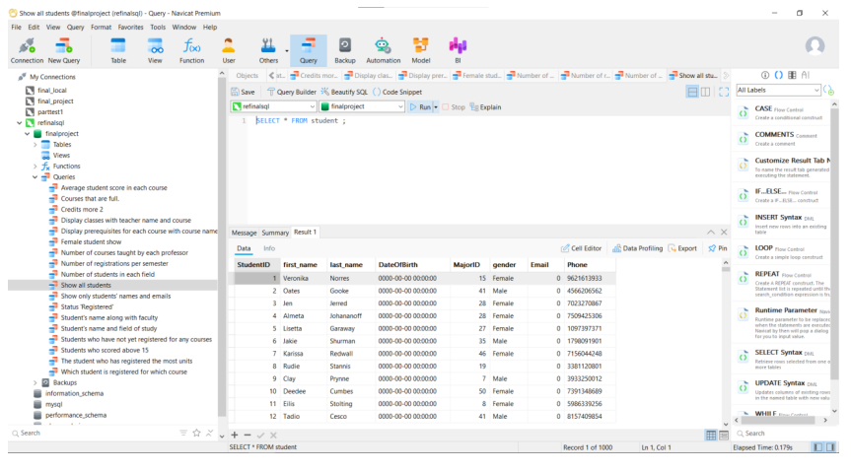

▪ کوئری 2 - نمایش نام و ایمیل دانشجویان:
SELECT FirstName, LastName, Email FROM Students;
در این کوئری با انتخاب ستون‌های مشخص، فقط اطلاعات ضروری نمایش داده می‌شود که باعث خوانایی بهتر و کاهش حجم داده انتقالی می‌شود.

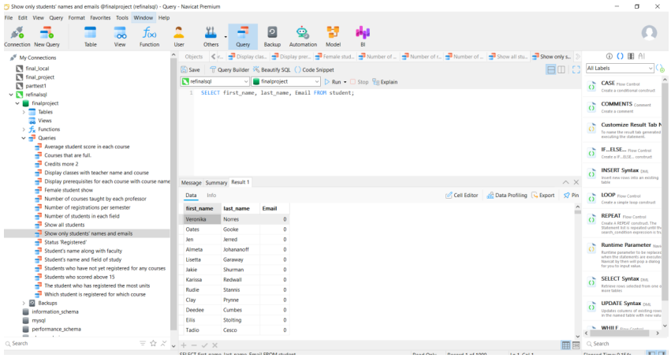

▪ کوئری 3 - نمایش دانشجویان خانم:
SELECT FirstName, LastName FROM Students
WHERE Gender = 'Female';
با استفاده از شرط WHERE، دانشجویانی که جنسیت آن‌ها Female است فیلتر می‌شوند.

▪ کوئری 4 - نمایش دروس بیش از 2 واحد:
SELECT CourseName, Credits FROM Courses
WHERE Credits > 2;
این کوئری دروسی را که واحد آن‌ها بیشتر از 2 است نمایش می‌دهد.
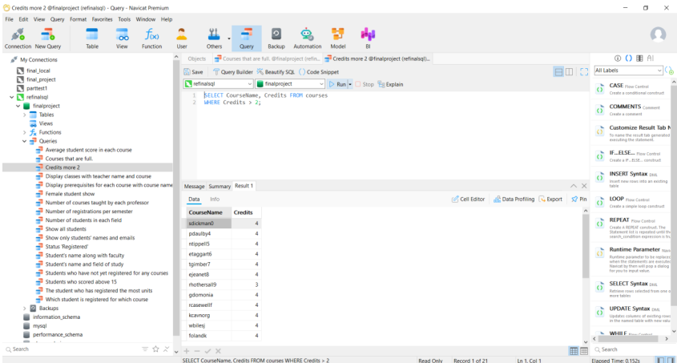

▪ کوئری 5 - نمایش ثبت‌نام‌های فعال:
SELECT * FROM Enrollment
WHERE Status = 'Registered';
رکوردهایی از جدول Enrollment که وضعیت آن‌ها Registered است نمایش داده می‌شوند، یعنی دانشجویانی که درس را حذف نکرده‌اند.
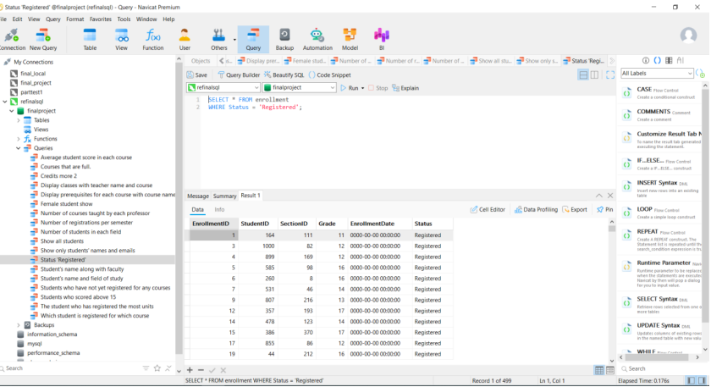

۲) کوئری‌های با JOIN
▪ کوئری 6 - نمایش نام دانشجو به همراه رشته تحصیلی:
SELECT s.FirstName, s.LastName, m.MajorName
FROM Students s
JOIN Major m ON s.MajorID = m.MajorID;
با استفاده از INNER JOIN میان جداول Students و Major، نام هر دانشجو در کنار رشته تحصیلی‌اش نمایش داده می‌شود.
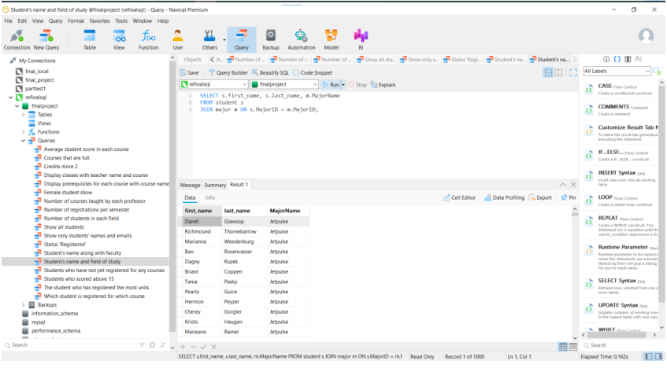

▪ کوئری 7 - نمایش نام دانشجو به همراه دانشکده:
SELECT s.FirstName, s.LastName, d.DepartmentName
FROM Students s
JOIN Major m ON s.MajorID = m.MajorID
JOIN Department d ON m.DepartmentID = d.DepartmentID;
در این کوئری با دو JOIN متوالی، مسیر Students ← Major ← Department طی می‌شود تا دانشکده هر دانشجو مشخص شود.
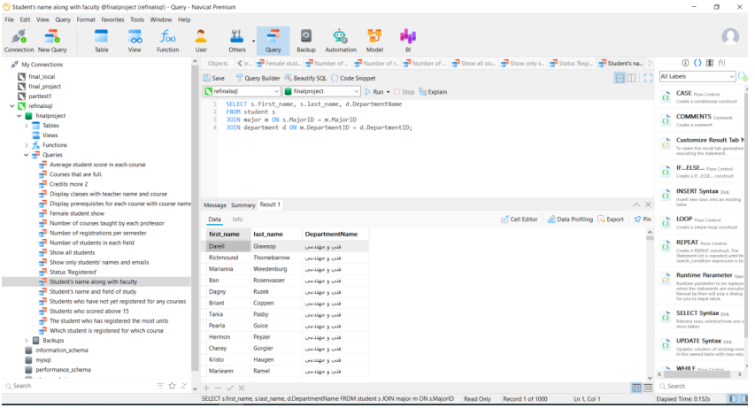

کوئری 8 - نمایش دروس انتخابی هر دانشجو:
SELECT s.FirstName, s.LastName, c.CourseName, e.Status
FROM Enrollment e
JOIN Students s ON e.StudentID = s.StudentID
JOIN Section sec ON e.SectionID = sec.SectionID
JOIN Courses c ON sec.CourseID = c.CourseID;
این کوئری یکی از مهم‌ترین کوئری‌های سیستم است. با پیوند چهار جدول، مشخص می‌شود که هر دانشجو در کدام دروس ثبت‌نام کرده است.
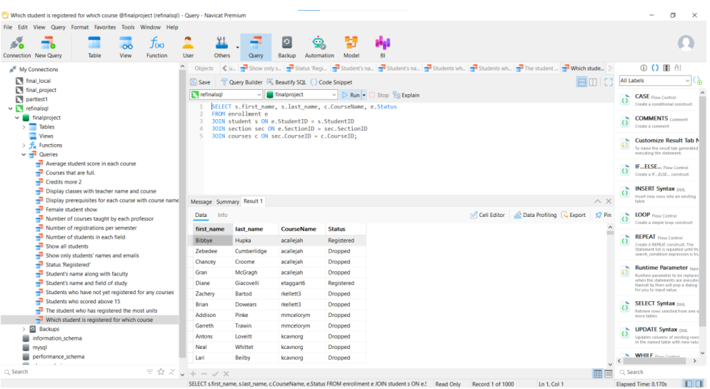

▪ کوئری 9 - نمایش کلاس‌ها به همراه استاد و ترم:
SELECT c.CourseName, i.FirstName, i.LastName, sem.TermInfo, sec.Location
FROM Section sec
JOIN Courses c ON sec.CourseID = c.CourseID
JOIN Instructor i ON sec.InstructorID = i.InstructorID
JOIN Semester sem ON sec.SemesterID = sem.SemesterID;
این کوئری با پیوند چهار جدول، جدول زمانی کلاس‌ها را به همراه نام استاد، نام درس، ترم و مکان برگزاری نمایش می‌دهد.
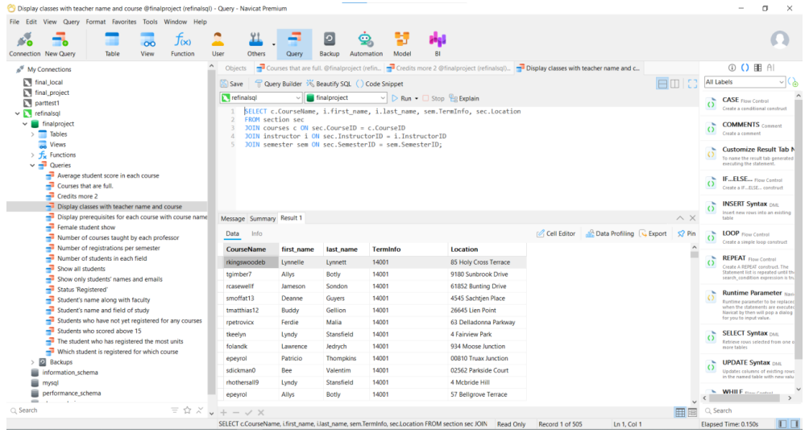

▪ کوئری 10 - نمایش پیش‌نیازهای هر درس:
SELECT c1.CourseName AS 'درس اصلی', c2.CourseName AS 'پیش‌نیاز'
FROM Prerequisite p
JOIN Courses c1 ON p.CourseID = c1.CourseID
JOIN Courses c2 ON p.PrerequisiteID = c2.CourseID;
از آنجا که جدول Prerequisite دو کلید خارجی به جدول Courses دارد، در این کوئری جدول Courses دوبار با نام مستعار متفاوت JOIN شده تا هم نام درس اصلی و هم نام درس پیش‌نیاز نمایش داده شود.
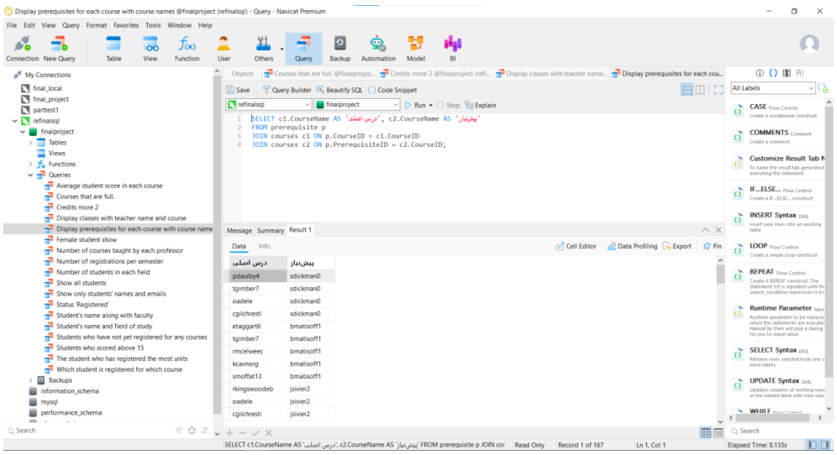

۳) کوئری‌های تجمیعی
▪ کوئری 11 - تعداد دانشجویان هر رشته:
SELECT m.MajorName, COUNT(s.StudentID) AS تعداد_دانشجو
FROM Students s
JOIN Major m ON s.MajorID = m.MajorID
GROUP BY m.MajorName;
با استفاده از تابع COUNT و GROUP BY، تعداد دانشجویان در هر رشته محاسبه می‌شود.

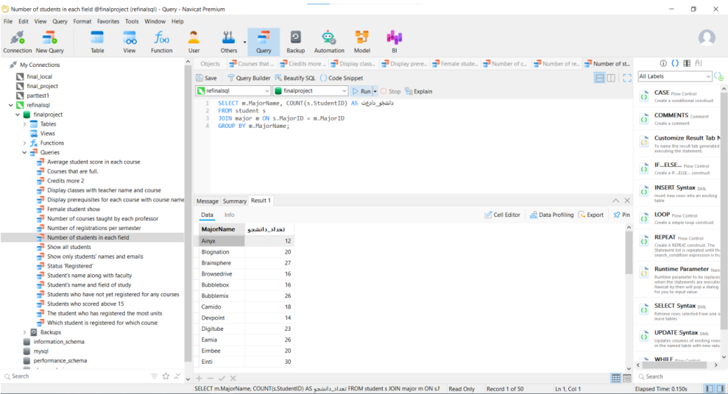

▪ کوئری 12 - میانگین نمره در هر درس:
SELECT c.CourseName, AVG(e.Grade) AS میانگین_نمره
FROM Enrollment e
JOIN Section sec ON e.SectionID = sec.SectionID
JOIN Courses c ON sec.CourseID = c.CourseID
GROUP BY c.CourseName;
تابع AVG میانگین نمرات دانشجویان را به ازای هر درس محاسبه می‌کند. این اطلاعات می‌تواند برای ارزیابی سطح دشواری دروس مفید باشد.

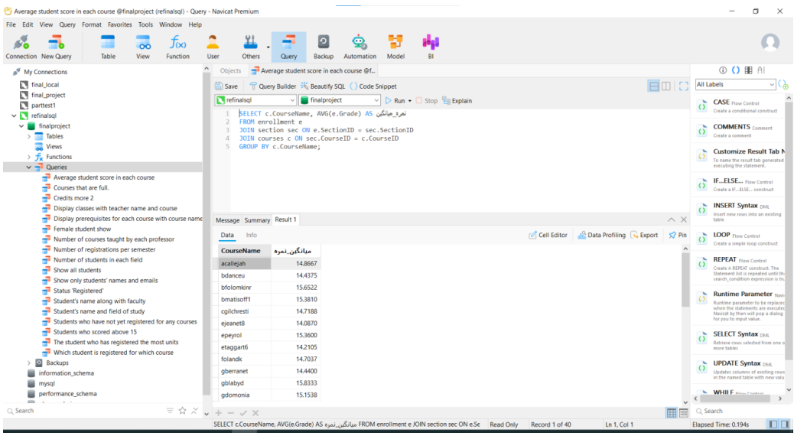

▪ کوئری 13 - تعداد کلاس‌های هر استاد:
SELECT i.FirstName, i.LastName, COUNT(sec.SectionID) AS تعداد_کلاس
FROM Instructor i
JOIN Section sec ON i.InstructorID = sec.InstructorID
GROUP BY i.InstructorID;
تعداد کلاس‌هایی که هر استاد در کل تدریس کرده با COUNT و GROUP BY محاسبه می‌شود.
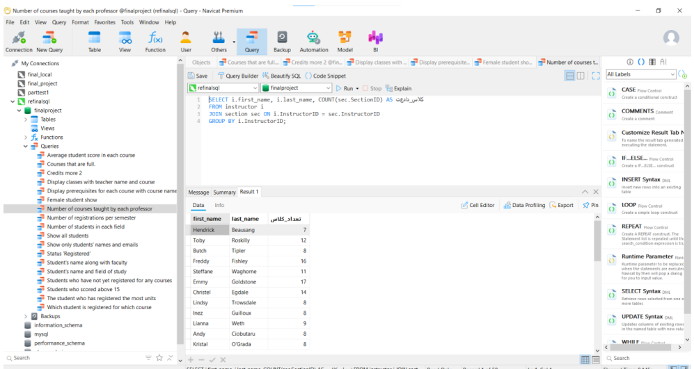

▪ کوئری 14 - تعداد ثبت‌نام در هر ترم:
SELECT sem.TermInfo, COUNT(e.EnrollmentID) AS تعداد_ثبت_نام
FROM Enrollment e
JOIN Section sec ON e.SectionID = sec.SectionID
JOIN Semester sem ON sec.SemesterID = sem.SemesterID
GROUP BY sem.TermInfo
ORDER BY sem.TermInfo;
این کوئری نشان می‌دهد که در هر ترم تحصیلی چه تعداد ثبت‌نام انجام شده است و نتایج بر اساس ترم مرتب شده‌اند.
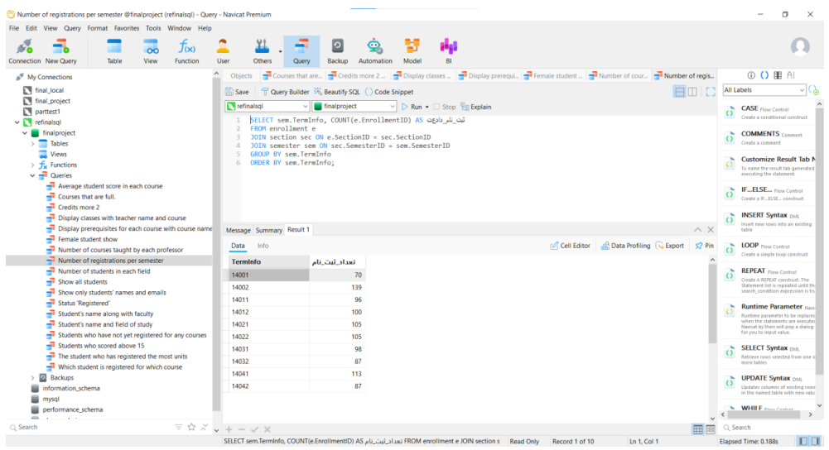

▪ کوئری 15 - دانشجویان با نمره بالای 15:
SELECT s.FirstName, s.LastName, c.CourseName, e.Grade
FROM Enrollment e
JOIN Students s ON e.StudentID = s.StudentID
JOIN Section sec ON e.SectionID = sec.SectionID
JOIN Courses c ON sec.CourseID = c.CourseID
WHERE e.Grade > 15;
با ترکیب JOIN و شرط WHERE، دانشجویانی که در هر درسی نمره بالای 15 کسب کرده‌اند به همراه نام درس و نمره نمایش داده می‌شوند.
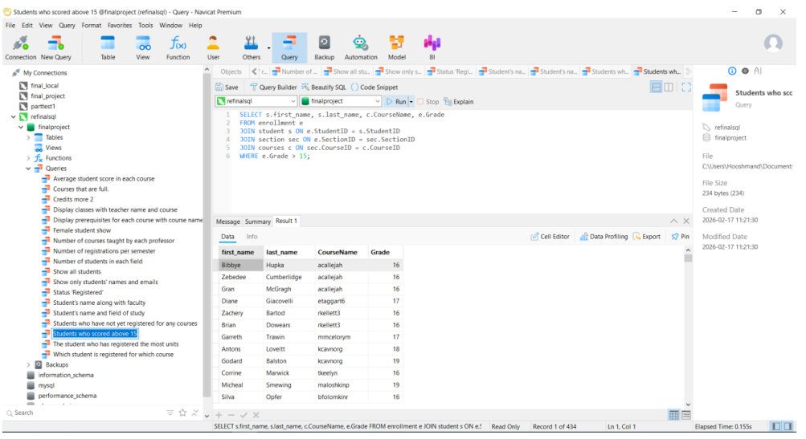

▪ کوئری 16 - دانشجویانی با بیشترین واحد ثبت‌نام‌شده:
SELECT s.FirstName, s.LastName, SUM(c.Credits) AS مجموع_واحد
FROM Enrollment e
JOIN Students s ON e.StudentID = s.StudentID
JOIN Section sec ON e.SectionID = sec.SectionID
JOIN Courses c ON sec.CourseID = c.CourseID
WHERE e.Status = 'Registered'
GROUP BY s.StudentID
ORDER BY مجموع_واحد DESC
LIMIT 5;
این کوئری با استفاده از SUM مجموع واحدهای هر دانشجو را حساب کرده، آن‌ها را به صورت نزولی مرتب می‌کند و 5 دانشجوی با بیشترین واحد را نمایش می‌دهد.
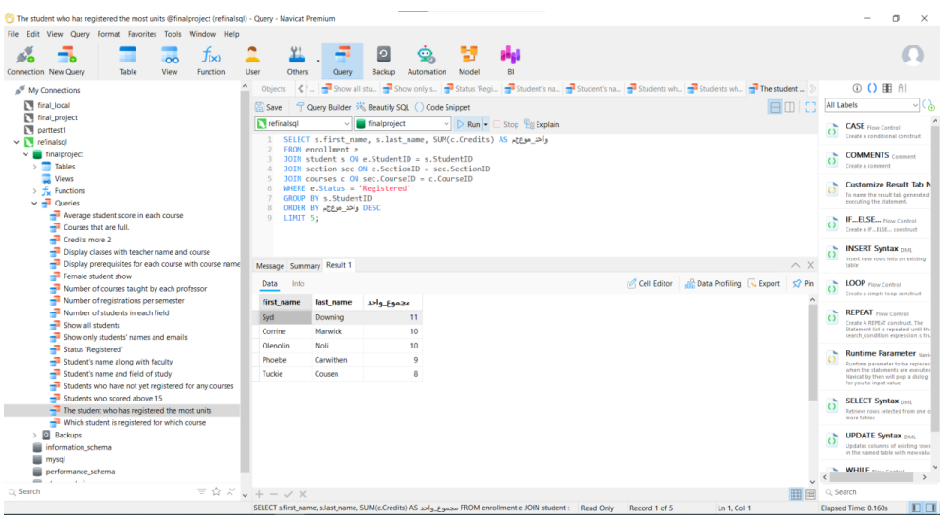

▪ کوئری 17 - دانشجویانی که هیچ درسی انتخاب نکرده‌اند:
SELECT s.FirstName, s.LastName
FROM Students s
LEFT JOIN Enrollment e ON s.StudentID = e.StudentID
WHERE e.EnrollmentID IS NULL;
با استفاده از LEFT JOIN و بررسی NULL بودن EnrollmentID، دانشجویانی که هیچ ثبت‌نامی ندارند شناسایی می‌شوند.
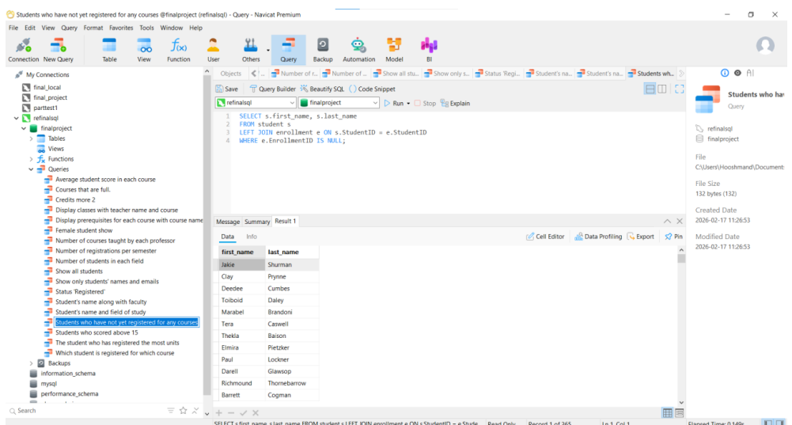

کوئری 18 - کلاس‌هایی که ظرفیتشان پر شده:
SELECT c.CourseName, sec.Capacity, COUNT(e.EnrollmentID) AS ثبت_نام_شده
FROM Section sec
JOIN Courses c ON sec.CourseID = c.CourseID
LEFT JOIN Enrollment e ON sec.SectionID = e.SectionID AND e.Status = 'Registered'
GROUP BY sec.SectionID
HAVING COUNT(e.EnrollmentID) >= sec.Capacity;
این کوئری با استفاده از HAVING (که برای فیلتر کردن نتایج بعد از GROUP BY به کار می‌رود)، کلاس‌هایی را که تعداد ثبت‌نام‌های تأییدشده به ظرفیت رسیده یا از آن بیشتر شده نمایش می‌دهد.

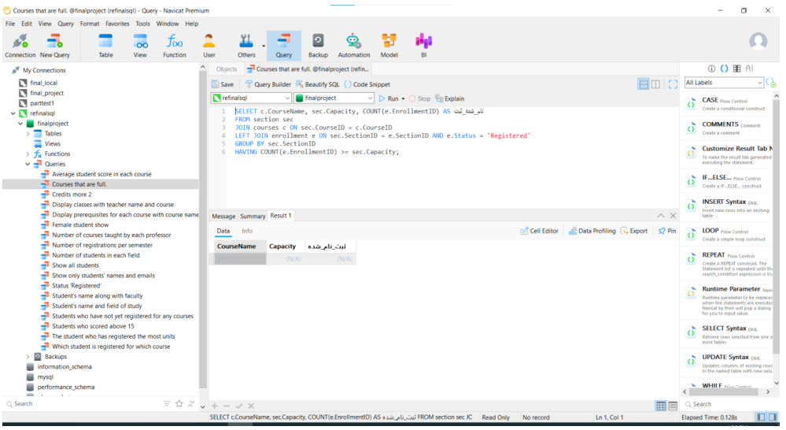

۳.۷ تحلیل طراحی و مقایسه رویکردها
۳.۷.۱ دلایل تصمیمات طراحی
در طراحی این پایگاه داده، هر جدول با دلیل مشخصی از سایر جداول جدا شده است.
جداسازی Semester از Section : در طراحی اولیه می‌توان اطلاعات ترم را مستقیماً به صورت یک فیلد متنی در جدول Section ذخیره کرد. اما این رویکرد منجر به تکرار داده می‌شود؛ زیرا صدها کلاس در یک ترم وجود دارند و نام ترم در همه آن‌ها تکرار می‌شود. با جداسازی Semester، هر ترم فقط یک‌بار ذخیره می‌شود و Section تنها با یک SemesterID به آن ارجاع می‌دهد.
جداسازی Prerequisite به جدول مستقل: رابطه پیش‌نیازی میان دروس یک رابطه چند به چند خودارجاعی است. اگر این رابطه با یک فیلد ساده PrerequisiteID در جدول Courses مدل می‌شد، تنها یک پیش‌نیاز برای هر درس قابل ثبت بود. جدول مستقل Prerequisite این محدودیت را برطرف می‌کند.
جداسازی Department و Major از Students : ذخیره نام دانشکده یا رشته مستقیماً در جدول Students باعث می‌شود که در صورت تغییر نام دانشکده، هزاران ردیف باید به‌روزرسانی شوند. با جداسازی این دو جدول، هر دانشکده و رشته فقط یک‌بار ذخیره می‌شود.
جداسازی Section از Courses : یک درس می‌تواند در یک ترم چندین گروه (Section) داشته باشد، هر گروه با استاد و زمان متفاوت. جداسازی Section این تکرار را حذف کرده و مدیریت گروه‌های مختلف یک درس را ممکن می‌سازد.

۳.۷.۲ مقایسه با رویکردهای جایگزین
مقایسه ۱ — مدیریت ترم‌های تحصیلی
معیار | طراحی این پروژه (جدول Semester مستقل) | رویکرد ساده (فیلد متنی در Section)
ذخیره‌سازی | ترم فقط یک‌بار ذخیره می‌شود | نام ترم در هر ردیف Section تکرار می‌شود
به‌روزرسانی | تغییر نام ترم: یک ردیف | تغییر نام ترم: آپدیت همه Section‌های آن ترم
یکپارچگی | خطای تایپی غیرممکن است | امکان ناهماهنگی در نام ترم وجود دارد
پرفورمنس | JOIN اضافه دارد | بدون JOIN، واکشی سریع‌تر
انعطاف | افزودن فیلدهای جدید به ترم آسان است | افزودن اطلاعات جدید به ترم دشوار است
مناسب برای | سیستم دانشگاهی با ترم‌بندی منظم | آموزشگاه کوتاه‌مدت بدون ترم ثابت

در سیستم آموزش کوتاه‌مدت (مثل دوره‌های آنلاین یا کارگاه‌ها)، ترم‌بندی وجود ندارد و هر دوره تاریخ شروع و پایان مستقل دارد. در این حالت جدول Semester حذف می‌شود و تاریخ مستقیماً در Section ذخیره می‌گردد.

مقایسه ۲ — مدیریت پیش‌نیاز دروس
معیار | طراحی این پروژه (جدول Prerequisite مستقل) | رویکرد ساده (فیلد PrerequisiteID در Courses)
تعداد پیش‌نیاز | هر درس می‌تواند چندین پیش‌نیاز داشته باشد | هر درس فقط یک پیش‌نیاز دارد
زنجیره پیش‌نیاز | قابل پیاده‌سازی | محدود و دشوار
پرفورمنس | نیاز به JOIN برای واکشی پیش‌نیازها | واکشی مستقیم و سریع
انعطاف | افزودن یا حذف پیش‌نیاز بدون تغییر ساختار | تغییر ساختار جدول لازم است
مناسب برای | دانشگاه با دروس تخصصی زنجیره‌ای | آموزشگاه ساده با دروس مستقل

اگر سیستم برای یک آموزشگاه زبان طراحی می‌شد که هر دوره حداکثر یک پیش‌نیاز دارد، فیلد ساده PrerequisiteID در Courses کافی بود و جدول مستقل ضرورتی نداشت.

مقایسه ۳ — ساختار سازمانی دانشگاه Department و Major
معیار | طراحی این پروژه (دو جدول مستقل) | رویکرد ساده (فیلدهای متنی در Students)
نرمال‌سازی | رعایت کامل فرم سوم نرمال (3NF) | نقض نرمالسازی — داده تکراری
به‌روزرسانی | تغییر نام دانشکده: یک ردیف | تغییر نام دانشکده: آپدیت تمام دانشجویان
گزارش‌گیری | استعلام آمار دانشجویان هر دانشکده آسان است | نیاز به GROUP BY روی فیلد متنی
پرفورمنس | JOIN بیشتر برای واکشی اطلاعات | واکشی مستقیم ولی داده تکراری
انعطاف | افزودن فیلد جدید به دانشکده برای همه تأثیر دارد | افزودن اطلاعات دانشکده دشوار است
مناسب برای | دانشگاه با ساختار سازمانی ثابت | پلتفرم آنلاین بدون ساختار دانشکده‌ای

مقایسه ۴ — مقایسه کلی سه سناریو
ویژگی سیستم | آموزش کوتاه‌مدت | آموزش ترمیک (این پروژه) | سیستم چند دانشگاهی
جدول Semester | حذف می‌شود | ضروری است | ضروری است
جدول Major | حذف می‌شود | ضروری است | ضروری است
جدول Department | حذف می‌شود | ضروری است | ضروری است
جدول Prerequisite | ساده می‌شود | مستقل و کامل | مستقل و کامل
جدول University | وجود ندارد | وجود ندارد | باید اضافه شود
تعداد جداول | ۴–۵ جدول | ۹ جدول | ۱۰–۱۱ جدول
پیچیدگی JOIN | کم | متوسط | زیاد
انعطاف | کم | زیاد | بسیار زیاد

۳.۷.۳ پرفورمنس و قابلیت اطمینان
الف) پرفورمنس — Index گذاری
در این پایگاه داده، روی تمام کلیدهای خارجی Index از نوع BTREE ایجاد شده است. این Index‌ها سرعت اجرای کوئری‌های JOIN را افزایش می‌دهند؛ زیرا موتور پایگاه داده به جای اسکن کامل جدول (Full Table Scan)، از جستجوی درختی استفاده می‌کند که پیچیدگی آن از O(n) به O(log n) کاهش می‌یابد. Index‌های موجود در این سیستم عبارتند از fk_StudentID و fk_SectionID روی جدول Enrollment که پرکاربردترین جدول است و در ۱۱ کوئری از ۱۸ کوئری شرکت دارد، fk_InstructorID و fk_SemesterID روی جدول Section که نقطه اتصال مرکزی بین چهار جدول است، و fk_MajorID روی جدول Student و fk_DepartmentID روی جداول Major و Instructor که برای کوئری‌های زنجیره‌ای Students ← Major ← Department استفاده می‌شوند.
ب) قابلیت اطمینان — Constraint ها
تمام کلیدهای خارجی این سیستم با سیاست ON DELETE RESTRICT ON UPDATE RESTRICT تعریف شده‌اند؛ یعنی حذف یا تغییر هر رکورد والد، در صورتی که جدول فرزند به آن ارجاع داشته باشد، مجاز نیست. این رویکرد یکپارچگی ارجاعی را در تمام جداول تضمین می‌نماید و از حذف تصادفی داده‌های مهم جلوگیری می‌کند. علاوه بر این، فیلد Status در جدول Enrollment از نوع ENUM با دو مقدار Registered و Dropped تعریف شده است. با این طراحی، وقتی دانشجویی درسی را حذف می‌کند، رکورد فیزیکی حذف نمی‌شود بلکه Status تغییر می‌کند و تاریخچه کامل انتخاب واحد حفظ می‌شود.

۳.۸ نتیجه‌گیری فصل
در این فصل، پایگاه داده سیستم انتخاب واحد دانشگاهی از مرحله تحلیل نیازمندی تا پیاده‌سازی کامل شرح داده شد. طراحی ۹ جدول نرمال‌شده، تعریف روابط دقیق با کلیدهای خارجی، درج داده‌های آزمایشی واقع‌گرایانه و نوشتن ۱۸ کوئری SQL در سه سطح، صحت طراحی و کارایی ساختار پایگاه داده را به اثبات رساند. در فصل چهارم، این طراحی از منظر پرفورمنس و امنیت با پایگاه‌های داده معمول در سیستم‌های آموزشی مقایسه می‌شود.

فصل چهارم: مقایسه با پایگاه‌های داده معمول در سیستم‌های آموزشی از منظر پرفورمنس و امنیت

۴.1 مقدمه فصل
در فصل‌های پیشین، طراحی و پیاده‌سازی پایگاه داده سیستم انتخاب واحد این پروژه به تفصیل شرح داده شد. در این فصل، طراحی انجام‌شده از دو منظر اصلی پرفورمنس و امنیت با رویکردهای جایگزین و سیستم‌های رایج آموزشی مقایسه می‌شود. هدف این مقایسه، نشان دادن مزایا و محدودیت‌های تصمیمات طراحی این پروژه در برابر رویکردهای دیگر است.

۴.۲ مقایسه از منظر پرفورمنس
۴.۲.۱ تأثیر نرمال‌سازی بر پرفورمنس
نرمال‌سازی یکی از مهم‌ترین تصمیماتی است که مستقیماً بر پرفورمنس پایگاه داده تأثیر می‌گذارد. در این پروژه، طراحی تا سطح فرم سوم نرمال (3NF) انجام شده است. این تصمیم دو اثر متضاد بر پرفورمنس دارد که در جدول زیر مقایسه شده‌اند:

معیار | طراحی نرمال‌شده (این پروژه) | طراحی Denormalized
حجم ذخیره‌سازی | کمتر — هر داده فقط یک‌بار ذخیره می‌شود | بیشتر — داده‌های تکراری فضا می‌گیرند
سرعت خواندن ساده | کندتر — نیاز به JOIN | سریع‌تر — واکشی مستقیم
سرعت کوئری‌های تجمیعی | بهتر — داده متمرکز در یک جدول | بدتر — داده پراکنده
سرعت نوشتن | سریع‌تر — فقط یک جدول آپدیت می‌شود | کندتر — چند جدول باید آپدیت شوند
مناسب برای | سیستم‌هایی که بیشتر می‌خوانند | سیستم‌هایی که گزارش‌گیری سریع نیاز دارند

در سیستم انتخاب واحد دانشگاهی، عملیات خواندن (SELECT) بسیار بیشتر از نوشتن است؛ دانشجویان بیشتر لیست دروس را مشاهده می‌کنند تا اینکه ثبت‌نام کنند. بنابراین طراحی نرمال‌شده برای این سیستم بهینه‌تر است. سیستم‌های معمول مانند Banner نیز همین رویکرد را دنبال می‌کنند.

۴.۲.۲ مقایسه استراتژی Index گذاری
Index گذاری یکی از مؤثرترین ابزارها برای بهبود پرفورمنس پایگاه داده است. در این پروژه، Index‌های BTREE روی تمام کلیدهای خارجی به صورت خودکار توسط موتور InnoDB ایجاد شده‌اند. جدول زیر مقایسه این رویکرد را با دو رویکرد جایگزین نشان می‌دهد:

معیار | این پروژه (Index روی FK) | بدون Index | Index روی همه فیلدها
سرعت JOIN | بالا | پایین | بالا
سرعت WHERE روی غیر-FK | متوسط | پایین | بالا
فضای اضافه | متوسط | بدون | زیاد
سرعت INSERT | سریع | خیلی سریع | کند
پیچیدگی نگهداری | کم | بدون | زیاد
مناسب برای | سیستم‌های دانشگاهی با JOIN زیاد | پروتوتایپ‌های ساده | سیستم‌های جستجوی پیشرفته

سیستم‌هایی مانند گلستان و Banner از Index گذاری پیشرفته‌تری استفاده می‌کنند و علاوه بر کلیدهای خارجی، روی فیلدهایی مانند نام دانشجو، کد ملی و شماره دانشجویی نیز Index تعریف می‌کنند. در این پروژه به دلیل مقیاس آموزشی، Index گذاری پایه روی کلیدهای خارجی کافی است.

۴.۲.۳ مقایسه پرفورمنس کوئری‌های کلیدی
در جدول زیر، پرفورمنس مورد انتظار سه کوئری کلیدی این سیستم در دو حالت با Index و بدون Index مقایسه شده است:

کوئری | عملیات | بدون Index | با Index | بهبود
کوئری ۸ — دروس انتخابی دانشجو | JOIN روی ۴ جدول | Full Table Scan | Index Scan | قابل توجه با رشد داده
کوئری ۱۱ — تعداد دانشجو هر رشته | GROUP BY روی JOIN | Full Scan روی Students | Index Scan روی MajorID | سریع‌تر با تعداد دانشجوی بالا
کوئری ۱۸ — کلاس‌های پر ظرفیت | JOIN + HAVING | Full Scan + Group | Index-assisted Group | کاهش زمان GROUP BY

۴.۲.۴ مقایسه با رویکرد Flat File (بدون پایگاه داده)
برخی آموزشگاه‌های کوچک هنوز از فایل‌های Excel یا CSV برای مدیریت انتخاب واحد استفاده می‌کنند. مقایسه این رویکرد با پایگاه داده رابطه‌ای این پروژه نشان می‌دهد:

معیار | فایل Excel/CSV | پایگاه داده این پروژه
سرعت جستجوی ساده | سریع برای داده کم | سریع برای هر حجمی
سرعت با رشد داده | کاهش شدید | پایدار با Index
کوئری‌های پیچیده | غیرممکن یا بسیار کند | بهینه با SQL
همزمانی چند کاربر | غیرممکن | پشتیبانی کامل
مقیاس‌پذیری | محدود | بالا
مناسب برای | آموزشگاه با کمتر از ۵۰ دانشجو | دانشگاه با هزاران دانشجو

این مقایسه نشان می‌دهد که استفاده از پایگاه داده رابطه‌ای برای سیستم انتخاب واحد دانشگاهی از منظر پرفورمنس
به وضوح برتر است، به خصوص وقتی تعداد دانشجویان و دروس افزایش می‌یابد.

۴.۲.۵ مقایسه موتورهای ذخیره‌سازی
در این پروژه از موتور InnoDB برای تمام جداول استفاده شده است. این انتخاب با رویکرد سیستم‌های معمول آموزشی مقایسه می‌شود:

معیار | InnoDB (این پروژه) | MyISAM | Memory
پشتیبانی از کلید خارجی | بله | خیر | خیر
پشتیبانی از تراکنش | بله | خیر | خیر
سرعت SELECT | خوب | بهتر از InnoDB | خیلی سریع
سرعت INSERT/UPDATE | خوب | بهتر برای batch | سریع اما موقت
یکپارچگی داده | تضمین‌شده | تضمین نشده | تضمین نشده
مناسب برای | سیستم‌های تراکنشی مثل این پروژه | سیستم‌های فقط‌خواندنی | Cache موقت

انتخاب InnoDB برای این پروژه کاملاً درست است؛ زیرا سیستم انتخاب واحد نیازمند پشتیبانی از کلید خارجی و تراکنش است.

۴.۳ مقایسه از منظر امنیت

۴.۳.۱ یکپارچگی ارجاعی (Referential Integrity)
یکی از مهم‌ترین جنبه‌های امنیت داده در پایگاه داده، جلوگیری از ورود داده‌های ناسازگار است. در این پروژه، یکپارچگی ارجاعی از طریق سه مکانیزم تضمین می‌شود:

مکانیزم اول — کلیدهای خارجی با RESTRICT: تمام کلیدهای خارجی با سیاست ON DELETE RESTRICT ON UPDATE RESTRICT تعریف شده‌اند. این سیاست از حذف تصادفی داده‌های والد که جدول فرزند به آن‌ها ارجاع دارد جلوگیری می‌کند. در مقایسه با سیستم‌هایی که از ON DELETE CASCADE استفاده می‌کنند، این رویکرد محافظه‌کارانه‌تر و امن‌تر است؛ زیرا هیچ داده‌ای بدون اطلاع مدیر سیستم حذف نمی‌شود.

سیاست | رفتار | ریسک | مناسب برای
RESTRICT (این پروژه) | حذف والد غیرممکن است اگر فرزند داشته باشد | کم — حذف تصادفی ناممکن | سیستم‌هایی که داده مهم دارند
CASCADE | حذف والد، فرزندان را هم حذف می‌کند | زیاد — حذف زنجیره‌ای ناخواسته | سیستم‌هایی با داده موقت
SET NULL | حذف والد، FK فرزند را NULL می‌کند | متوسط | روابط اختیاری
NO ACTION | مانند RESTRICT در MySQL | کم | سیستم‌های استاندارد

مکانیزم دوم — NOT NULL روی فیلدهای حیاتی: فیلدهای کلیدی مانند StudentID، CourseID، SectionID و Status با محدودیت NOT NULL تعریف شده‌اند. این تضمین می‌کند که هیچ ثبت‌نامی بدون دانشجو یا کلاس ثبت نشود.

مکانیزم سوم — ENUM برای فیلدهای محدود: فیلد Status در جدول Enrollment و فیلد Gender در جدول Student از نوع ENUM تعریف شده‌اند. این یعنی تنها مقادیر از پیش‌تعریف‌شده (Registered/Dropped برای Status و Male/Female برای Gender) قابل درج هستند. در مقایسه با ذخیره این مقادیر به صورت VARCHAR آزاد، ENUM از ورود داده‌های نامعتبر جلوگیری می‌کند:
رویکرد | مثال نادرست که جلوگیری می‌شود | امنیت
ENUM (این پروژه) | Status = 'Registerd' (غلط تایپی) | بالا — فقط مقادیر مجاز قابل درج
VARCHAR آزاد | هر مقداری قابل درج است | پایین — نیاز به validation در کد
TINYINT | 0 یا 1 — معنای کمتر | متوسط

۴.۳.۲ مقایسه با رویکرد بدون کلید خارجی
برخی توسعه‌دهندگان به دلیل پرفورمنس، کلیدهای خارجی را در سطح پایگاه داده تعریف نمی‌کنند و یکپارچگی را در لایه کد (Application Layer) مدیریت می‌کنند. این رویکرد معمول در سیستم‌های بزرگ با داده‌های بسیار زیاد است اما ریسک‌هایی دارد:

معیار | کلید خارجی در DB (این پروژه) | بدون کلید خارجی (در کد)
تضمین یکپارچگی | تضمین‌شده توسط DB | وابسته به صحت کد
پرفورمنس INSERT | کمی کندتر (بررسی FK) | سریع‌تر
ریسک داده ناسازگار | صفر | زیاد — در صورت باگ در کد
نگهداری | آسان‌تر | پیچیده‌تر
مناسب برای | سیستم‌های دانشگاهی با داده حساس | سیستم‌های بزرگ با میلیون‌ها رکورد

برای یک سیستم دانشگاهی با داده‌های حساس مثل نمرات و ثبت‌نام‌ها، تعریف کلید خارجی در سطح پایگاه داده ضروری است و این پروژه این اصل را رعایت کرده است.

۴.۳.۳ مقایسه رویکرد حذف نرم (Soft Delete) با حذف فیزیکی

یکی از مهم‌ترین تصمیمات امنیتی این پروژه، استفاده از فیلد Status در جدول Enrollment به جای حذف فیزیکی رکورد است. این رویکرد که در ادبیات پایگاه داده «حذف نرم» یا Soft Delete نامیده می‌شود، با رویکرد حذف فیزیکی مقایسه می‌شود:

معیار | Soft Delete — Status (این پروژه) | Hard Delete — حذف فیزیکی
تاریخچه داده | کامل حفظ می‌شود | از دست می‌رود
امکان بازگشت | بله — فقط Status تغییر می‌کند | خیر — بازیابی نیاز به Backup دارد
فضای ذخیره‌سازی | بیشتر | کمتر
پیچیدگی کوئری | کمی بیشتر (WHERE Status = 'Registered') | ساده‌تر
ریسک از دست رفتن داده | صفر | زیاد
استفاده در سیستم‌های معمول | گلستان، Banner، PeopleSoft | سیستم‌های ساده

سیستم‌های بزرگ آموزشی مانند گلستان و Banner همین رویکرد را دنبال می‌کنند؛ هیچ رکورد انتخاب واحدی واقعاً حذف نمی‌شود و تاریخچه کامل برای حسابرسی (Audit) نگه داشته می‌شود.

۴.۳.۴ مقایسه سطوح امنیت داده در سیستم‌های مختلف
سطح امنیت | این پروژه | گلستان | Banner
کلید خارجی | ✓ تعریف شده | ✓ تعریف شده | ✓ تعریف شده
NOT NULL روی فیلدهای حیاتی | ✓ | ✓ | ✓
ENUM برای مقادیر محدود | ✓ | ✓ | ✓
Soft Delete | ✓ | ✓ | ✓
رمزنگاری داده حساس | ✗ (آموزشی) | ✓ | ✓
مدیریت دسترسی کاربران | ✗ (آموزشی) | ✓ | ✓
Audit Log | ✗ (آموزشی) | ✓ | ✓
Backup خودکار | ✗ (آموزشی) | ✓ | ✓

این مقایسه نشان می‌دهد که این پروژه در سطح پایگاه داده، تمام اصول امنیتی پایه را رعایت کرده است. مواردی مانند رمزنگاری، مدیریت کاربران و Audit Log در حوزه سیستم‌های enterprise قرار دارند و خارج از دامنه یک پروژه آموزشی است.

۴.۴ مقایسه جامع: این پروژه در برابر سیستم‌های معمول

ویژگی | این پروژه | گلستان | Moodle | Banner
موتور DB | MariaDB/InnoDB | Oracle | MySQL/InnoDB | Oracle
نرمال‌سازی | 3NF | 3NF | 3NF | 3NF+
Index گذاری | روی FK | پیشرفته | متوسط | پیشرفته
کلید خارجی | ✓ RESTRICT | ✓ | ✓ | ✓
Soft Delete | ✓ | ✓ | ✓ | ✓
پشتیبانی ترم‌بندی | ✓ | ✓ | ✗ | ✓
مدیریت پیش‌نیاز | ✓ جدول مستقل | ✓ | ✓ | ✓
مقیاس | آموزشی | ملی | بین‌المللی | بین‌المللی
پیچیدگی | متوسط | زیاد | زیاد | خیلی زیاد

۴.۵ نتیجه‌گیری فصل
مقایسه طراحی این پروژه با سیستم‌های رایج آموزشی نشان می‌دهد که اصول اساسی پرفورمنس و امنیت در این طراحی رعایت شده است.
از منظر پرفورمنس، سه تصمیم کلیدی بهینه بوده‌اند: نرمال‌سازی تا سطح 3NF که حجم داده را کاهش می‌دهد، Index گذاری خودکار روی کلیدهای خارجی که سرعت JOIN‌ها را افزایش می‌دهد، و انتخاب موتور InnoDB که از تراکنش و کلید خارجی پشتیبانی می‌کند.
از منظر امنیت، چهار مکانیزم اصلی پیاده‌سازی شده‌اند: کلیدهای خارجی با سیاست RESTRICT که از حذف تصادفی داده جلوگیری می‌کند، محدودیت NOT NULL روی فیلدهای حیاتی، ENUM برای فیلدهای با مقادیر محدود، و Soft Delete با فیلد Status که تاریخچه کامل انتخاب واحد را حفظ می‌کند.
تفاوت اصلی این پروژه با سیستم‌های enterprise مانند گلستان و Banner در مقیاس و لایه‌های امنیتی بالاتر (رمزنگاری، مدیریت کاربران، Audit Log) است که خارج از دامنه یک پروژه پایگاه داده آموزشی قرار دارد. با این حال، از نظر اصول طراحی پایگاه داده، این پروژه همان رویکردهایی را دنبال می‌کند که در سیستم‌های حرفه‌ای آموزشی استفاده می‌شود.

۴.۶ نتیجه‌گیری کلی گزارش
در این پروژه، یک پایگاه داده رابطه‌ای کامل برای سیستم انتخاب واحد دانشگاهی طراحی و پیاده‌سازی شد. طراحی با رسم نمودار ER آغاز شد و پس از شناسایی ۹ موجودیت اصلی، جداول در محیط Navicat ایجاد و کلیدهای اصلی و خارجی تعریف شدند. داده‌های آزمایشی شامل ۱۰۰۰ دانشجو، ۵۰۵ کلاس و ۱۰۰۰ ثبت‌نام در ۱۰ ترم تحصیلی درج شد و ۱۸ کوئری SQL در سه سطح نوشته شد.
مقایسه این طراحی با سیستم‌های رایج نشان داد که اصول پرفورمنس ( نرمال‌سازی، Index گذاری، انتخاب موتور مناسب ) و امنیت ( کلید خارجی، NOT NULL، ENUM، Soft Delete ) در این پروژه به درستی پیاده‌سازی شده‌اند و با رویکردهای سیستم‌های حرفه‌ای مانند گلستان و Banner همسو هستند.

